





THỰC HÀNH TUẦN 2

KẾT QUẢ CHƯƠNG TRÌNH

Họ và tên: Nguyễn Nam Trung Nguyên
MSSV: 23640731
Lớp Học Phần: DHKTPM19ATT - 422000395001
Môn: Lập trình WWW Java
GVHD: Nguyễn Vũ Lâm

BỘ CÔNG THƯƠNG
TRƯỜNG ĐẠI HỌC CÔNG NGHIỆP TPHCM
KHOA CÔNG NGHỆ THÔNG TIN

Login
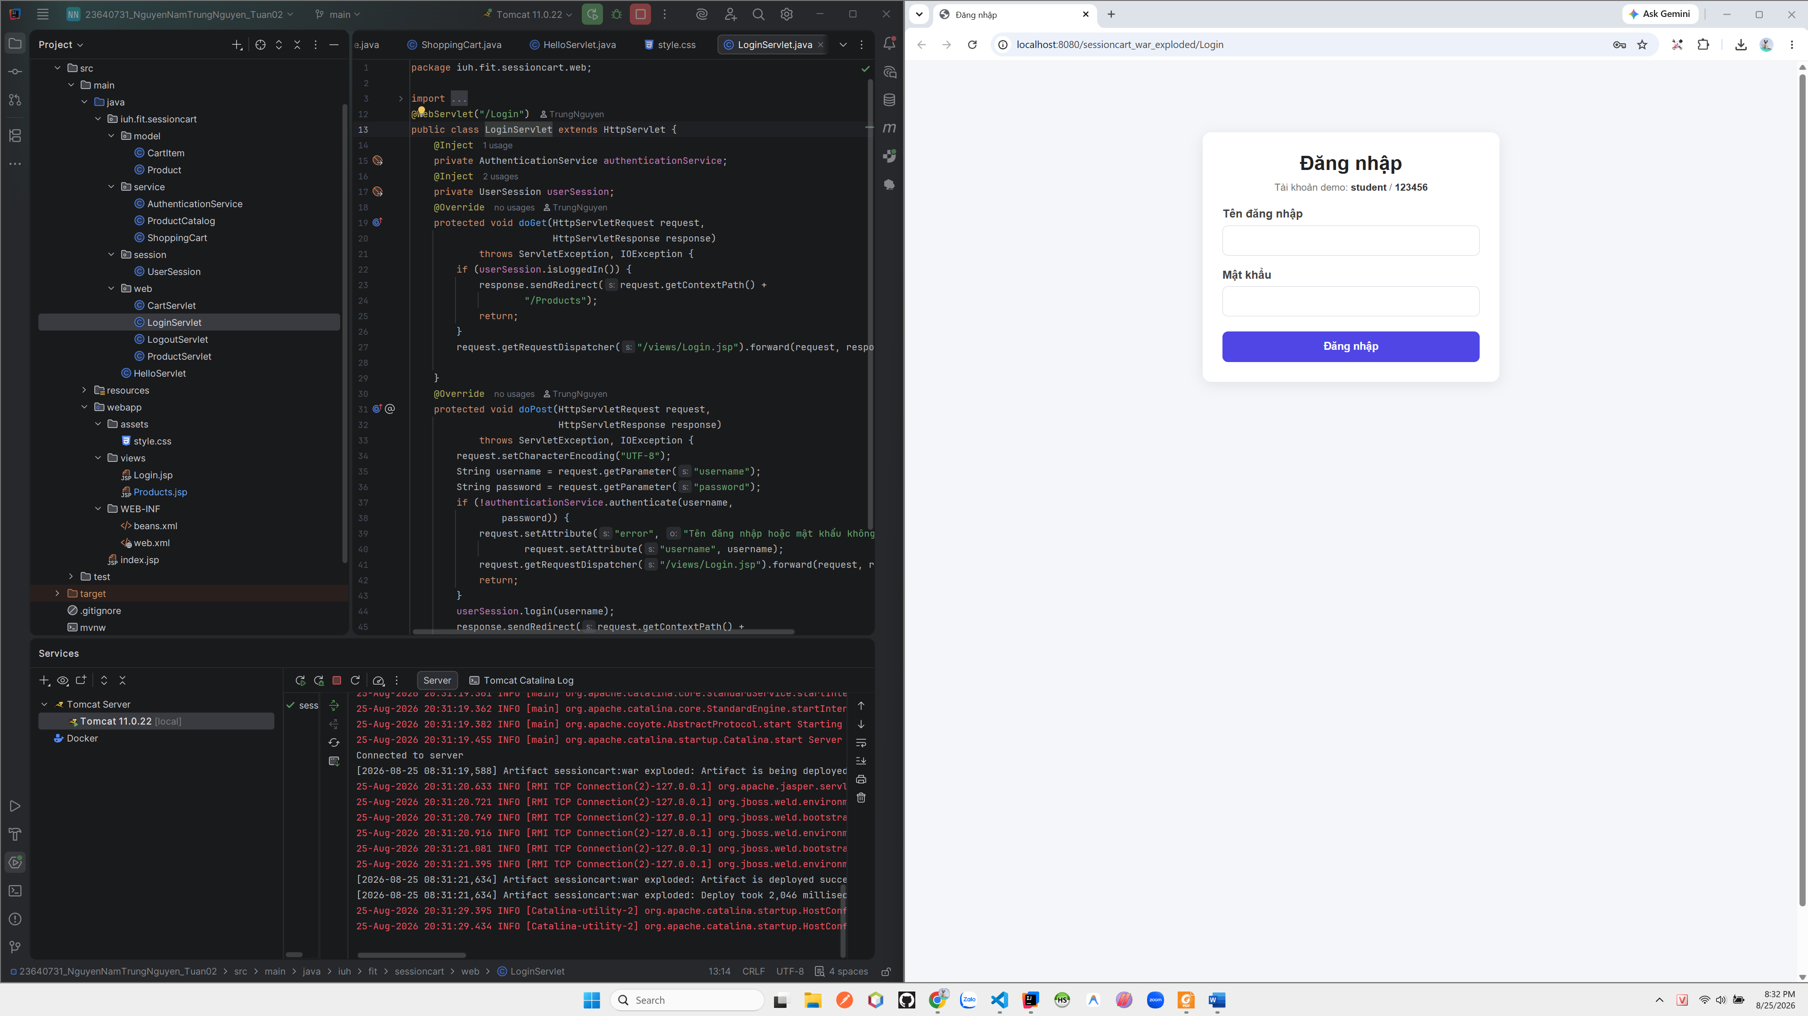
Nhập thông tin tài khoản
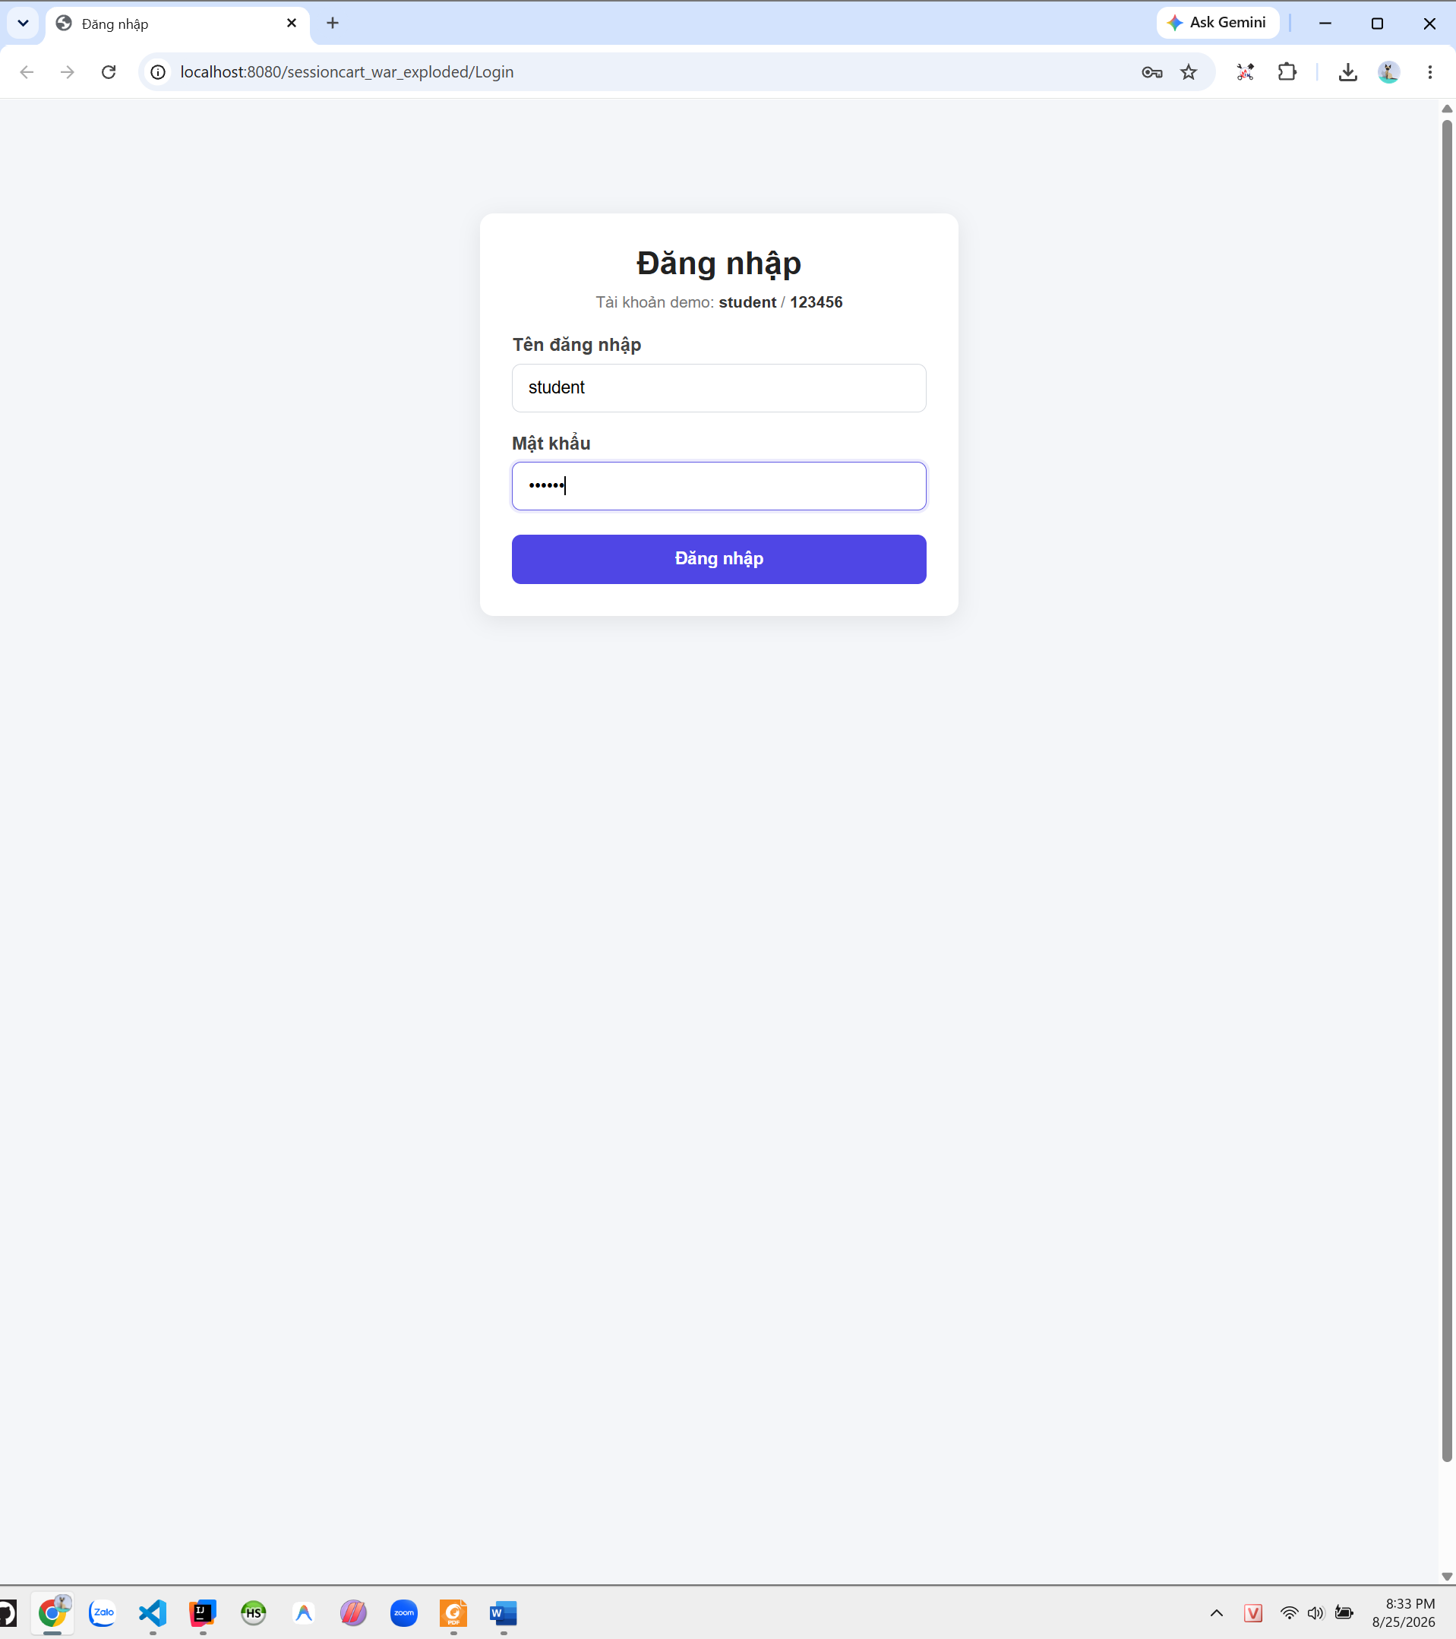
Danh sách sản phẩm
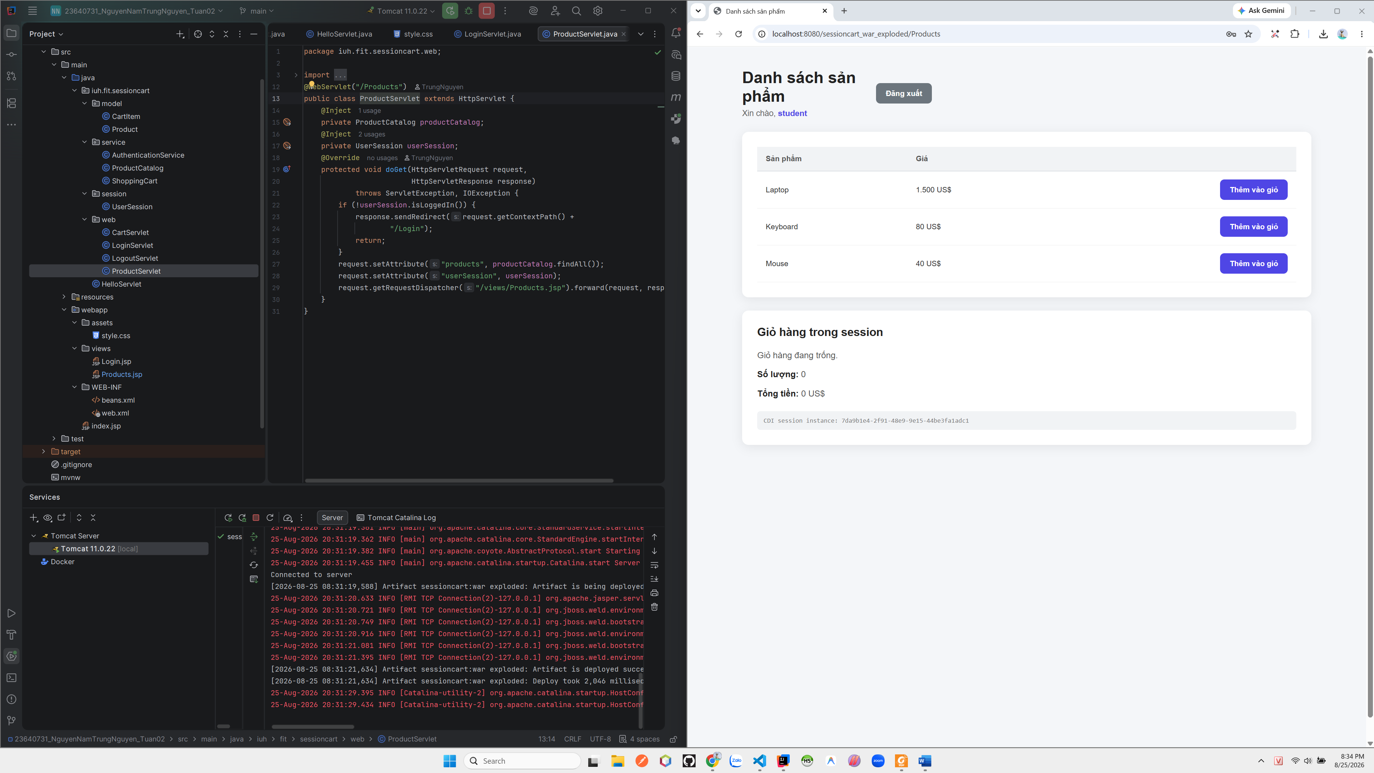
Thêm sản phẩm vào giỏ
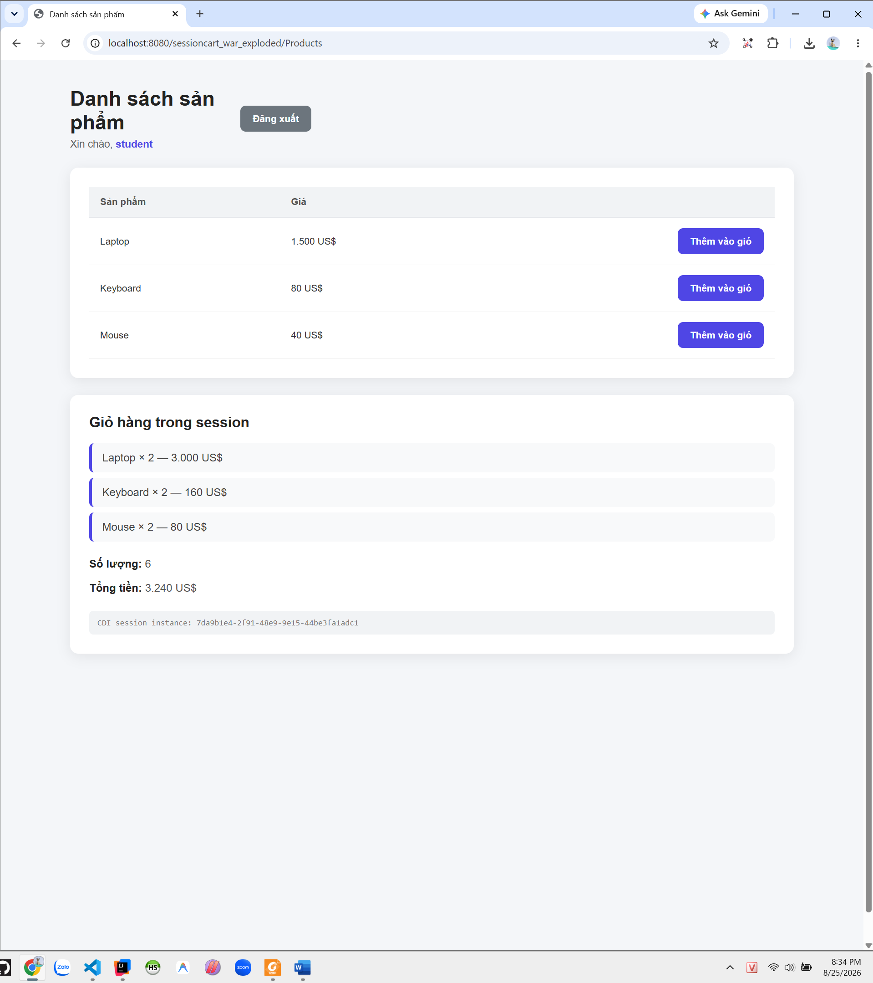
Lưu cookies session user
